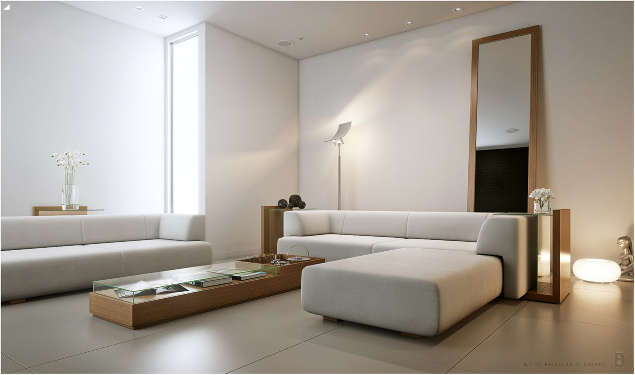

Un progetto di:

**Malinconico Francesco** <f.malinconico1@studenti.unisa.it>  
**Izzo Giandomenico** <g.izzo24@studenti.unisa.it>  
**Gargiulo Emanuele** <e.gargiulo6@studenti.unisa.it>

RooManageR

# Proposta di Progetto

La nostra idea è quella di agevolare la gestione delle camere sia per enti pubblici che per strutture private.

Il nostro software supporterà le normali operazioni di gestione, quali:

* Registrazione dei locatari
* Registrazione delle visite
* Storico dei movimenti
* Gestione delle mansioni
* Gestione ottimale delle strutture

Il software si adatterà a seconda dell’utilizzo, configurandosi adeguatamente, ossia negando o permettendo specifiche operazioni, e gestendo l’accesso ai dati sensibili.

Nella stesura completa del software verranno implementate ulteriori operazioni di gestione, e verranno aggiunte delle funzioni per agevolare l’utente.

Il software sarà sviluppato in versione desktop e in una prima versione mobile solo per Android.